Приёмы и способы чтения при анализе фактического содержания произведения
Литературное чтение – один из основных предметов в системе подготовки младшего школьника. Успешность изучения курса литературного чтения обеспечивает результативность обучения по другим предметам начальной школы. Федеральный государственный стандарт начального общего образования устанавливает требования к личностным, предметным и метапредметным результатам обучающихся, освоивших основную образовательную программу начального общего образования. Предметные результаты освоения основной образовательной программы основного общего образования по литературному чтению должны отражать: 1) понимание литературы как явления национальной и мировой культуры, средства сохранения и передачи нравственных ценностей и традиций; 2) осознание значимости чтения для личного развития; формирования представлений о мире, российской истории и культуре; 3) понимание роли чтения, использование разных видов чтения (ознакомительное, изучающее, выборочное, поисковое); умение осознанно воспринимать и оценивать содержание и специфику различных текстов, участвовать в их обсуждении, давать и обосновывать нравственную оценку поступков героев; 4) достижение необходимого уровня для продолжения образования уровня читательской компетентности, общего речевого развития, т.е. овладение техникой вслух и про себя, элементарными приёмами интерпретации, анализа и преображения художественных, научно-популярных и учебных текстов с использованием литературоведческих понятий; 5) умение самостоятельно выбирать интересующую литературу.
Изучение курса литературного чтения в начальной школе направлено на достижение следующих целей:
1) овладение осознанным, правильным, беглым и выразительным чтением; формирование читательского кругозора и приобретение опыта самостоятельной читательской деятельности; совершенствование всех видов речевой деятельности;
2) развитие художественно – творческих и познавательных способностей, эмоциональной отзывчивости при чтении художественных произведений; 3) воспитание интереса к чтению и книге; обогащение нравственного опыта младших школьников, формирование представлений о добре и зле. Содержание курса «Литературное чтение» в начальной школе включает следующие разделы: - виды речевой и читательской деятельности; - круг детского чтения; - литературоведческая пропедевтика; - творческая деятельность учащихся. Раздел «Виды речевой и читательской деятельности» включает следующие содержательные линии: аудирование (слушание), чтение (вслух, про себя), работу с разными видами текста, библиографическую культуру, работу с художественными произведениями, учебными и научно-популярными текстами, говорение, письмо. Работа с текстом художественного произведения начинается с анализа фактического содержания. Работу над фактическим содержанием целесообразно начинать с составление событийного плана. Способы составления плана.
I. По способу подачи материала:
1. Вербальный (цитатный)
2. Графический (картинный план)
3. Смешанный (иллюстрации из текста и подписи к ним)
4. Количественный.
II. По характеру, полноте:
- Полный
- Частичный
1 |  | ? |  | 3 |  | ?

- Деформированный
4  часть |  | 2 часть |  | 3  часть |  | 1 часть

III. По месту.
IV. По действию.
Рассмотрим приёмы и способы чтения при анализе фактического содержания сказки Петра Ершова «Конёк – горбунок» (первой части).
Предлагаем учащимся план 1 части сказки.
- В доме отца.
- Ванюша в дозоре.
- В балагане (Корыстный план братьев).
- По дороге на ярмарку. (Коварный замысел братьев)
- На ярмарке.
При работе с п.1 плана (В доме отца) предлагаем вопросы, ответы на которые нужно найти в тексте сказки.
1. Когда? 2. Где? 3. Кто? 4. Что (с)делал? 5. Как? 6. Почему?
За горами, за лесами,
За широкими морями,
Не на небе - на земле
Жил старик в одном селе.
У старинушки три сына:
Старший умный был детина,
Средний сын и так и сяк,
Младший вовсе был дурак.
Братья сеяли пшеницу
Да возили в град-столицу:
Знать, столица та была
Недалече от села.
Там пшеницу продавали,
Деньги счётом принимали
И с набитою сумой
Возвращалися домой.
При работе со 2 частью плана (Ванюша в дозоре) используем иллюстративный деформированный план.
1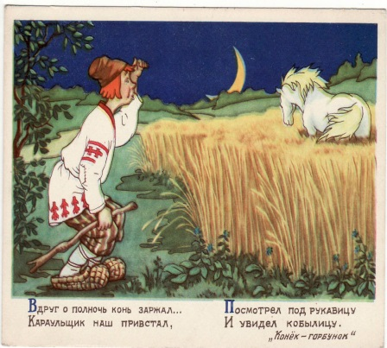 2 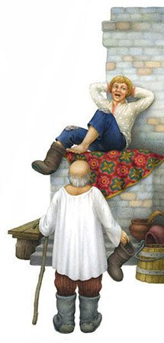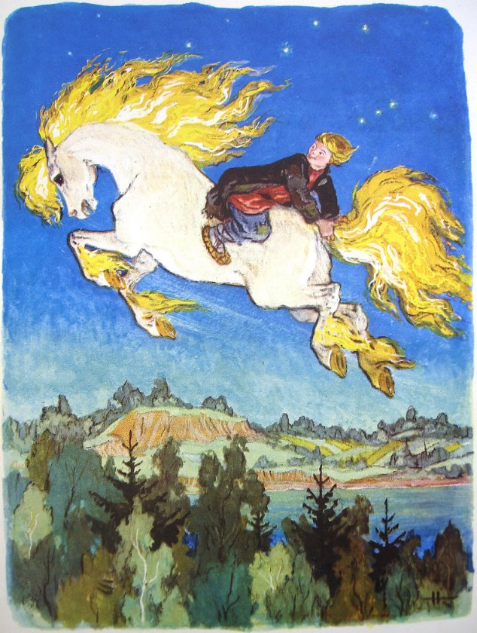 4 3 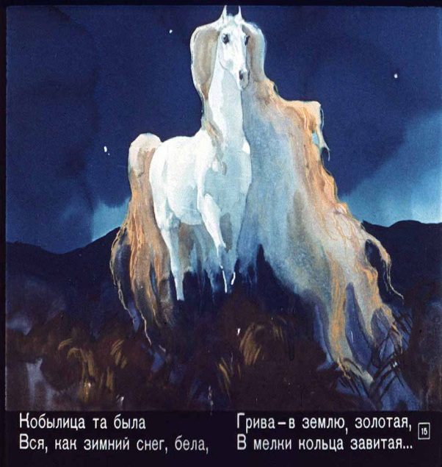
Задания:
1. Восстановить правильный порядок расположения частей.
2. Подобрать цитату из текста к каждой части.
При работе с 3 частью плана (В балагане.Корыстный план братьев) используем прослушивание грамзаписи фрагмента сказки.
Вопросы:
1.Кто пришёл в балаган и как это было? 2.Удался ли замысел братьев?
3. Почему, на твой взгляд, братья Данило и Гаврило так поступают?
- из жадности;
- из скупости;
- из желания достичь своей цели;
- из стремления быть добрыми и честными.

При работе с 4 частью плана (По дороге на ярмарку) - используем приём чтение в лицах (т.е.по ролям).
Вопросы:
- Почему, по твоему мнению, Иван решает взять перо Жар – птицы?
- Как описал перо Жар – птицы автор? А как ты его себе представляешь?

При работе с 5 частью плана (На ярмарке) предлагаем деформированый план.
- Восстановите правильный порядок событий.
- Подберите цитату из текста к каждой иллюстрации.
3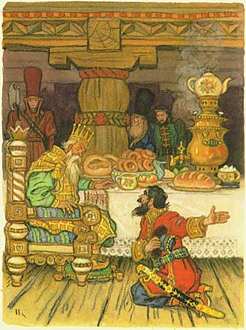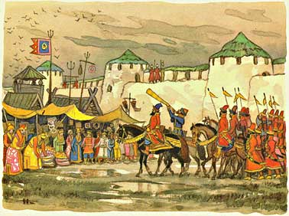4
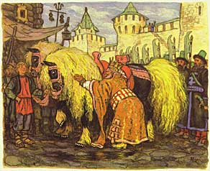2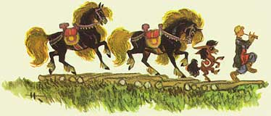1

Работу над первой частью сказки целесообразно завершить проблемными вопросами:
- Попробуй объяснить, почему своё произведение П.Ершов называет русской сказкой?
- Можно ли по заглавию предположить, о чём сказка П.Ершова? Изменится, на твой взгляд, смысл произведения, если дать ему другое название: «Конь-помощник», «Братья», «Как Иван царём стал»?

